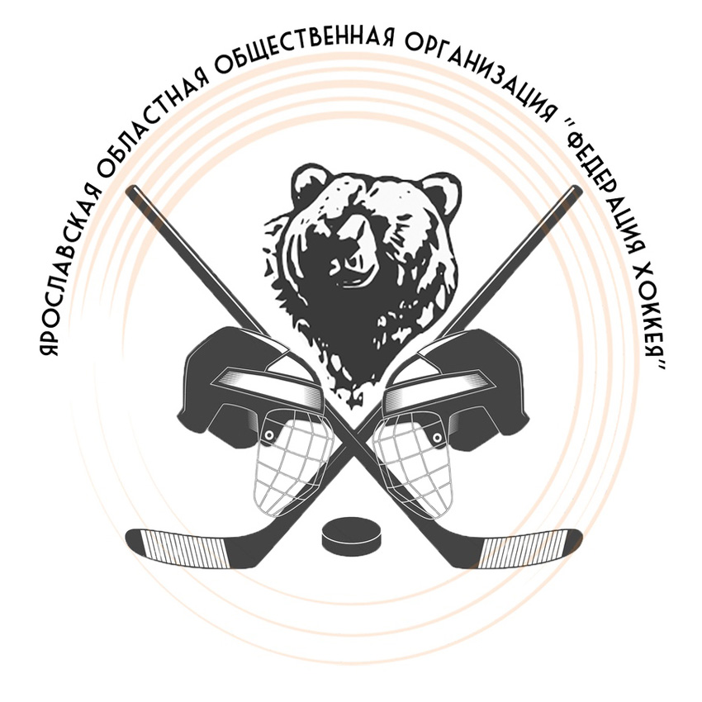 |  |  | ОФИЦИАЛЬНЫЙ ПРОТОКОЛ МАТЧА |  |  |  |  |  |  |  |  |  |  |  |  |  |  |  |  |  |  |  |  |  |  |  |  |  |  |  |  |  |  |  |  | 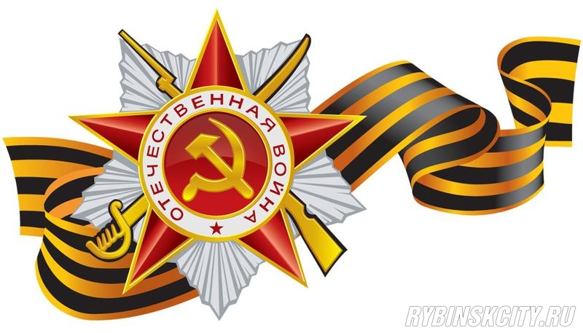
Вид соревнования |  |  |  |  | Турнир по хоккею, посвященный Дню Победы  среди команд 2010 г.р. |  |  |  |  |  |  |  |  |  |  |  |  |  |  |  |  |  |  |  | Дата |  |  |  | 08.05.2019 |  |  |  |  | Игра № 17  за 5-8 места
Место проведения |  |  |  |  | Город |  | Ярославль |  |  |  |  |  | Арена |  |  |  | СК «Локомотив» |  |  |  |  |  |  |  | Начало |  |  |  | 10.15 |  |  |  |  | Зрители |  |  |  | 80
«А» «Локомотив-2» Ярославль |  |  |  |  |  |  |  |  |  |  |  |  | Взятие ворот |  |  |  |  |  |  |  |  |  |  |  | Удаления
№ | ФАМИЛИЯ, ИМЯ К/А |  |  |  |  |  |  |  |  | Пз. | Иг. |  | # |  | Время |  |  | Г | П |  | П |  | ИС |  | № |  |  | Шт. |  |  |  | Причина |  |  |  |  | Нач. |  | Окон.
20 | Рябков Савва |  |  |  |  |  |  |  |  | В | да |  | 1 |  | 05:21 |  |  | 30 |  |  |  |  | +1 |  | 81 |  |  | 1 |  |  |  | НП-АТ |  |  |  |  | 34:51 |  | 35:51
30 | Маскаев Сергей |  |  |  |  |  |  |  |  | В | нет |  | 2 |  | 24:32 |  |  | 93 | 24
7 | Солдатов Артемий |  |  |  |  |  |  |  |  | Н | да |  | 3 |  | 40:18 |  |  | 21 | 24 |  |  |  | +1
12 | Чернов Иван |  |  |  |  |  |  | К |  | Н | да |  | 4 |  | 41:36 |  |  | 24
21 | Галкин Егор |  |  |  |  |  |  | А |  | Н | да
22 | Бондарцев Михаил |  |  |  |  |  |  |  |  | З | да
24 | Казанский Егор |  |  |  |  |  |  | А |  | З | да
25 | Косогоров Семен |  |  |  |  |  |  |  |  | Н | да
27 | Бакалеев Кирилл |  |  |  |  |  |  |  |  | З | да
29 | Котов Иван |  |  |  |  |  |  |  |  | Н | да
30 | Холостенко Денис |  |  |  |  |  |  |  |  | Н | да
32 | Монахов Арсений |  |  |  |  |  |  |  |  | Н | да
50 | Скурихин Вадим |  |  |  |  |  |  |  |  | Н | да
69 | Шумкин Егор |  |  |  |  |  |  |  |  | З | да
81 | Малышев Никита |  |  |  |  |  |  |  |  | З | да
91 | Артемьев Александр |  |  |  |  |  |  |  |  | Н | да
93 | Абрамов Кирилл |  |  |  |  |  |  |  |  | Н | да
Тренеры: Пушкарев Борис, Василов Александр, Бобренев Даниил |  |  |  |  |  |  |  |  |  |  |  |  |  |  |  |  |  |  |  |  |  |  |  |  | Подпись
«Б» «Локомотив 2004-2» Ярославль |  |  |  |  |  |  |  |  |  |  |  |  | Взятие ворот |  |  |  |  |  |  |  |  |  |  |  | Удаления
№ | ФАМИЛИЯ, ИМЯ К/А |  |  |  |  |  |  |  |  | Пз. | Иг. |  | # |  | Время |  |  | Г | П |  | П |  | ИС |  | № |  |  | Шт. |  |  |  | Причина |  |  |  |  | Нач. |  | Окон.
1 | Павлов Артем |  |  |  |  |  |  |  |  | В | нет |  | 1 |  | 02:30 |  |  | 10 | 24 |  |  |  |  |  | 15 |  |  | 1 |  |  |  | НП-АТ |  |  |  |  | 04:12 |  | 05:12
20 | Бахвалов Андрей |  |  |  |  |  |  |  |  | В | да |  | 2 |  | 06:55 |  |  | 24 | 15 |  |  |  |  |  | 18 |  |  | 1 |  |  |  | ПОДН |  |  |  |  | 04:53 |  | 05:21
2 | Гордецкий Святослав |  |  |  |  |  |  |  |  | З | да |  | 3 |  | 09:20 |  |  | 7 |  |  |  |  |  |  | 13 |  |  | 1 |  |  |  | НП-АТ |  |  |  |  | 36:41 |  | 37:41
3 | Беляев Артем |  |  |  |  |  |  | А |  | З | да |  | 4 |  | 22:57 |  |  | 23 | 10 |  |  |  |  |  | 24 |  |  | 1 |  |  |  | УД-КЛ |  |  |  |  | 36:59 |  | 37:59
4 | Козыкин Дмитрий |  |  |  |  |  |  |  |  | З | да |  | 5 |  | 23:09 |  |  | 24 | 23 |  |  |  |  |  | 4 |  |  | 1 |  |  |  | ПОДН |  |  |  |  | 39:59 |  | 40:18
5 | Смолин Даниил |  |  |  |  |  |  |  |  | Н | да |  | 6 |  | 38:26 |  |  | 7
7 | Федоренко Егор |  |  |  |  |  |  |  |  | Н | да |  | 7 |  | 42:51 |  |  | 7 | 18
9 | Полатов Михаил |  |  |  |  |  |  |  |  | Н | да
10 | Курочкин Кирилл |  |  |  |  |  |  | А |  | Н | да
13 | Зубов Максим |  |  |  |  |  |  |  |  | Н | да
15 | Замесов Александр |  |  |  |  |  |  |  |  | З | да
16 | Бондарь Дмитрий |  |  |  |  |  |  |  |  | Н | да
18 | Сосин Алексей |  |  |  |  |  |  | К |  | Н | да
23 | Курчавин Павел |  |  |  |  |  |  |  |  | Н | да
24 | Хиров Степан |  |  |  |  |  |  |  |  | Н | да
25 | Чумаков Андрей |  |  |  |  |  |  |  |  | З | да
26 | Крайнов Егор |  |  |  |  |  |  |  |  | З | да
Тренер: Кудрин Никита |  |  |  |  |  |  |  |  |  |  |  |  |  |  |  |  |  |  |  |  |  |  |  |  | Подпись
Броски для определения победителя |  |  |  |  |  |  |  |  | Время игры вратаря |  |  |  |  |  |  | Результат по периодам |  |  |  |  |  | 1 |  | 2 |  | 3 |  |  |  |  | БП |  | Общ |  |  | Время игры
«А» | «Б» | Вр«А» |  | Вр«Б» |  | Рез. |  |  | Время |  |  | «А» |  | «Б» |  | Взятие |  |  |  | «А» |  | 1 |  | 1 |  | 2 |  |  |  |  |  |  | 4 |  |  | Начало |  |  |  | 10:15
 |  |  |  |  |  |  |  |  | 0.00 |  |  | 20 |  | 20 |  | ворот |  |  |  | «Б» |  | 3 |  | 2 |  | 2 |  |  |  |  |  |  | 7 |  |  | Окончание |  |  |  | 11:45
 |  |  |  |  |  |  |  |  | 45:00 |  |  | 20 |  | 20 |  | Штрафное |  |  |  | «А» |  |  |  |  |  | 1 |  |  |  |  |  |  | 1 |  |  | Тайм-аут А |  |  |  | 41:36
 |  |  |  |  |  |  |  |  |  |  |  |  |  |  |  | время |  |  |  | «Б» |  | 2 |  |  |  | 3 |  |  |  |  |  |  | 5 |  |  | Тайм-аут Б
 |  |  |  |  |  |  |  |  |  |  |  |  |  |  |  | Судья времени игры |  |  |  |  |  | Краснощеков Михаил |  |  |  |  |  |  |  | Секретарь игры |  |  |  |  | Хартин Сергей
 |  |  |  |  |  |  |  |  |  |  |  |  |  |  |  | Судья-информатор |  |  |  |  |  |  |  |  |  |  |  |  |  | Подпись
Судья в поле |  |  |  |  |  | Седов Егор
Судья в поле |  |  |  |  |  | Сироткин Степан |  |  |  |  |  |  |  |  |  |  |  |  |  |  |  |  |  |  |  |  | Замечания на обороте |  |  |  |  |  |  |  |  |  |  |  |  |  | Да
подписи

